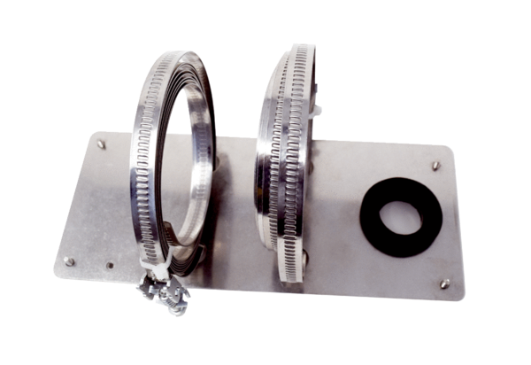Montagekonsole DDEx 500 MKRVerpackungseinheit: 1 StückSortiment: C
Artikelnummer: 0157.0305Hersteller: MAICO

